Digitalizace v programu tpsDig2

- Stáhněte si obrázky, které jsem vám uložil do ISU. Jde o soubory tif soubory distálního konce pažní kosti. Názvy obrázků odpovídají číslu hrobu (H000), straně těla (dx, sin) a pohledu fotografie (a – anterior, p – posterior), například soubor H005dxa.tif představuje kost z hrobu 5 z pravé strany těla na snímku zepředu. Pro zjednodušení vaší práce jsem upravil soubor fotografií za vás následovně: NEbudete pracovat s opačným pohledem z dorzální strany, pouze zepředu, obrázky jsem ořezal na nejnutnější oblast, otočil stejným směrem (přibližně jako v anatomické pozici distálním koncem kosti směrem dolů) a kosti levé strany jsem zrcadlově převrátil, tj. všechny kosti vypadají jako kosti strany pravé (stranu poznáte jednak podle názvu obrázku a jednak podle zrcadlově otočených popisech na kostech u levých). Pro další zjednodušení zanedbáme strany a budeme každou kost brát jako samostatného jedince (což by se správně rozhodně (!) nemělo, pokud jsou tam dvě od jednoho člověka, což v některých našich případech jsou ... Ale my to máme jen na procvičení, takže to pro tentokráte zanedbáme.).
- Vaším hlavním úkolem je prostudovat mezipohlavní rozdíly ve tvaru distálního okraje pažní kosti.
- Jako první si obrázky prohlédněte a vymyslete definice bodů, které můžete umístit na co největší počet případů. Většinou to asi budou nejzazší konce nějakých výběžků nebo maxima zakřivení na nějaké kontuře. Vzhledem k odření a nekompletnosti kostí to bude vždy kompromis mezi počtem bodů a počtem možných případů: čím menší počet bodů (nejméně je 3 – trojúhelník), tím více případů můžete zařadit, ale méně dokonalý popis tvaru to bude (a naopak). Ukázka možných poloh bodů:

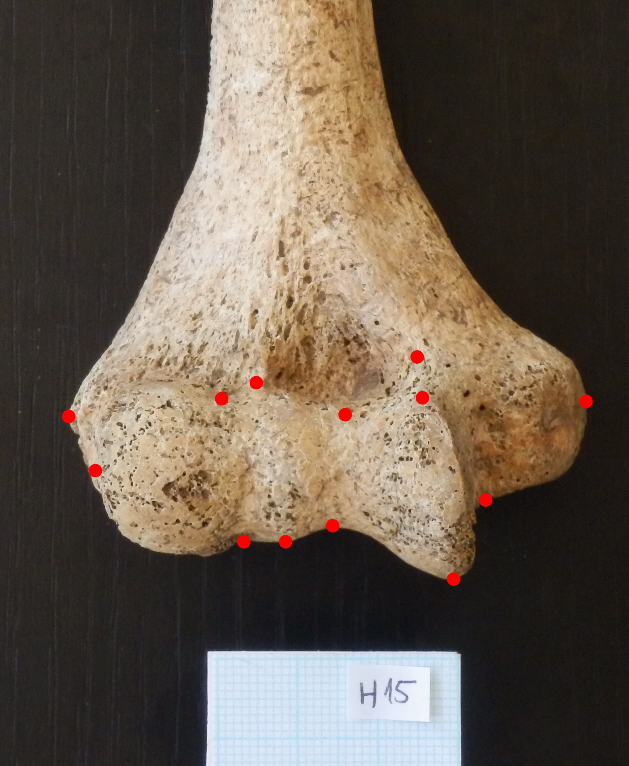 Buďte kreativní, ale důslední.

- Všechny vámi definované a aplikované body si vypište do seznamu, vč. jejich definic. To je součást řešení.
- Na základě definovaných bodů si z celého seznamu obrázků vypište, které obrázky můžete použít.
- Otevřete program tpsUtil a v „select operation“ vyberte Build tps file from images. Klikněte na Imput a otevřete složku s obrázky. Kliknete na jeden z obrázků a dáte Otevřít. Pak kliknete na Output a napíšete název souboru, nejlépe z hum a vašeho jména, například: hum_kralik.tps a zajistíte, aby byl uložen ve stejné složce, jako obrázky. Pak kliknete na Setup a odfajfkujete všechny obrázky, které chcete to digitalizace zařadit. Naopak NEodfajfknete Include path? A kliknete na Create. Ve složce s obrázky se vám vytvořil soubor tps, který je zatím bez dat a obsahuje jen LM=0 pro každý obrázek a prázdné názvy zařazených obrázků (IMAGE=…), tj. vazbu, podle které bude tpsDig2 otevírat obrázky při digitalizaci. Můžete si tps soubor otevřít v NotePad a podívat se na jeho strukturu.
- Otevřete tpsUtil a vyberete operaci Randomly order specimens. Jako Imput zadáte právě vytvořený soubor (např: hum_kralik.tps) a jako Output zadáte tentýž název obohacený o“_ran“ (např: hum_kralik_ran.tps). Pořadí obrázků se vám změní na náhodné, takže vám nebudou vznikat nenáhodné efekty měření (spojené např. s tím, že první půlku souboru nadigitalizujete přesněji, protože ještě nejste unavení).
- Otevřete si program tpsDig (čti: týpíesdydž) (nebo novější tpsDig2) a zadáte Imput sourse – File a zvolíte tps soubor, který jste vytvořili (např.: hum_kralik_ran.tps). Otevře se vám první obrázek a můžete začít digitalizovat body. Na horní liště ikon (když najedete myší, ukáže se vám, co která znamená) vyberete takový terčík (kříž a kolečko) s označením Digitize landmarks, umístíte ho do polohy příslušného význačného bodu a kliknete myší. Na každém snímku dodržujte přesně pořadí bodů, jaké je uvedeno v definicích od prvního k poslednímu. Až nadigitalizujete všechny body na prvním snímku, kliknete na červenou šipku (v levé části lišty a směřuje doprava) a posunete se k dalšímu obrázku. Pokud se spletete v digitalizaci (umístíte bod trochu špatně nebo spletete pořadí, vyberete bílou šipku (Edit landmarks and curves), bod s ní chytnete a buď posunete nebo vymažete normálně Deletem. Až uděláte všechny snímky, uložíte soubor (to můžete i průběžně) jako Save data – Uložit – Overwrite, čímž přepíšete prázdný soubor (např.: hum_kralik_ran.tps) na soubor stejného názvu, ale již plný vašich x,y souřadnic landmarků.
- Volitelný bod pro ty, kteří chtějí mít i absolutní rozměry, a tedy kalibrovat velikost pomocí měřítka (mm papírku) na snímcích. Souřadnice bez kalibrace jsou v pixelech a kvůli vždy mírně odlišné vzdálenosti fotoaparátu, neodpovídá počet pixelů na jednom snímku rozměrům na jiném snímku. Pokud chcete kalibrovat velikost, kliknete na Image edit tool (ikona s kladívkem), vyberete záložku Measure, kliknete na Set scale, dvěma kliky na měřítko vyznačíte úsečku např. 10 mm, vypíšete, že jde o 10 mm, a kliknete na OK. Tím je obrázek nakalibrován podle měřítka a do tps souboru se přidá položka SCALE= …
- Otevřete tpsUtil a vyberete operaci Restore original order a obdobným způsobem jako poprvé uložíte váš tps soubor (např.: hum_kralik_ran.tps) jako soubor s přidaným „_re“ místo „_ran“ (např.: hum_kralik_ re.tps). To vám vrátí náhodné pořadí do původního. Podívejte se v NotePad, co se v nich změnilo.
- Soubor hum_kralik_ re.tps načtete do programu R a dále s ním budete pracovat tam. Skript pro načtení v R následuje. Ukládám vám ho také v souboru R pro program Tinn-R, tam je skript lépe vidět.

##############################################
## nacteni tps souboru do R

## nainstalujete balicek geomorph
install.packages("geomorph", dependencies = TRUE)
## dalsi volby instalace zde:
https://github.com/geomorphR/geomorph/wiki/Installing-geomorph

## nactete balicek geomorph
library("geomorph")

## zvolite si jako pracovni adresar slozku s obrazky a tps souborem a
## pomoci funkce readland.tps nactete vytvoreny tps soubor
setwd("C:/Users/Králik/Documents/HUMERUS2/humerus_anterior")
pole.dat <- readland.tps("hum_kralik_re.tps", specID = "imageID")

## prohlidnete si data ve forme pole (vypada stejne, jako v tps souboru)
pole.dat

## pomoci funkce two.d.array si prevedete pole dat na matici dat souradnic, kterou uz znate
matice.dat <- two.d.array(pole.dat)
## prohlednete si matici dat, tu uz znate a muzete pouzivat, jako ve cviceni
## to jsou vase data :-)
matice.dat
## user guide pro pripadne dalsi operace s daty
https://github.com/geomorphR/geomorph/wiki

## No a jeste potrebujete ten faktor - zde je to pohlavi
## Nejjednoduseji ho vypisete z dodaneho Excelu s pohlavim
## radu hodnot pohlavi (m,f nebo 0,1) presne podle poradi kosti ve vami
## vybranem souboru

sex <- factor(c(0,0,1,1,1)) # specimens assigned in order to group 0 or 1
## assign specimen names from 3D array of data to the group classifier
names(sex) <- dimnames(pole.dat)[[3]]
sex

## Pokud nebudete vedet dale, napiste mi.

## zobrazeni surovych dat v grafu
plotAllSpecimens(pole.dat, mean=FALSE)
## Prokrustovska superpozice (GPA)
data.gpa <- gpagen(pole.dat, print.progress = FALSE)
summary(data.gpa)
## zobrazeni superponovanych dat
plotAllSpecimens(data.gpa$coords)

